Francisco Marín Prado A01207776

-La suma de las cantidades e importe total de todas las entregas realizadas durante el 97.**SELECT m**.**descripcion as** Material, *SUM*(e.**cantidad**) **as 'Cantidad entregada'**,  
 *SUM*(e.**cantidad**\***m**.**costo**)\**SUM*(e.**cantidad**\***m**.**costo**\*(1+**m**.**PorcentajeImpuesto**/100)) **as 'Importe total'  
FROM** Materiales **m**, Entregan e  
**WHERE** e.**Clave** = **m**.**clave  
GROUP BY m**.**Descripcion**

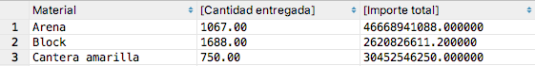

-Para cada proveedor, obtener la razón social del proveedor, número de entregas e importe total de las entregas realizadas.**SELECT** pv.**RazonSocial**, *count*(pv.**RazonSocial**) **as 'Numero de Entregas'**,  
 *SUM*(e.**cantidad**\***m**.**costo**)\**SUM*(e.**cantidad**\***m**.**costo**\*(1+**m**.**PorcentajeImpuesto**/100)) **as 'Importe total'  
FROM** Proveedores pv, Entregan e, Materiales **m  
WHERE** pv.**RFC** = e.**RFC  
AND m**.**Clave** = e.**Clave  
GROUP BY** pv.**RazonSocial**

**Resultado:** 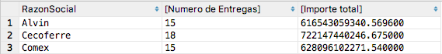

-Por cada material obtener la clave y descripción del material, la cantidad total entregada, la mínima cantidad entregada,  
-La máxima cantidad entregada, el importe total de las entregas de aquellos materiales en los que la cantidad promedio  
-Entregada sea mayor a 400.**SELECT m**.**Clave**, **m**.**Descripcion**, *sum*(e.**Cantidad**) **as** CantidadTotal, *min*(e.**Cantidad**) **as** CantidadMin, *max*(e.**cantidad**) **as** CantidadMax,  
 *SUM*(e.**cantidad**\***m**.**costo**\*(1+**m**.**PorcentajeImpuesto**/100)) **as** ImporteTotal  
**FROM** Materiales **m**, Entregan e  
**WHERE m**.**Clave** = e.**Clave  
GROUP BY m**.**clave**, **m**.**Descripcion  
HAVING** *avg*(e.**cantidad**) > 400



-Para cada proveedor, indicar su razón social y mostrar la cantidad promedio de cada material entregado, detallando la clave y descripción del material, excluyendo aquellos proveedores para los que la cantidad promedio sea menor a 500.**SELECT** pv.**RazonSocial**, **m**.**Descripcion**, **m**.**Clave**, *AVG*(e.**cantidad**) **as** "Cantidad promedio entregada"  
**FROM** Proveedores pv, Entregan e, Materiales **m  
WHERE** pv.**RFC** = e.**RFC  
AND m**.**Clave** = e.**Clave  
GROUP BY** pv.**RazonSocial**, **m**.**Descripcion**, **m**.**Clave  
HAVING** *AVG*(e.**Cantidad**) >= 500

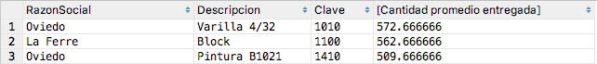

- Mostrar en una solo consulta los mismos datos que en la consulta anterior pero para dos grupos de proveedores: aquellos para  
- los que la cantidad promedio entregada es menor a 370 y aquellos para los que la cantidad promedio entregada sea mayor a 450.**SELECT** pv.**RazonSocial**, **m**.**Descripcion**, **m**.**Clave**, *AVG*(e.**cantidad**) **as 'Cantidad promedio entregada'  
FROM** Proveedores pv, Entregan e, Materiales **m  
WHERE** pv.**RFC** = e.**RFC  
AND m**.**Clave** = e.**Clave  
GROUP BY** pv.**RazonSocial**, **m**.**Descripcion**, **m**.**Clave  
HAVING** *AVG*(e.**Cantidad**) < 370 **OR** *AVG*(e.**Cantidad**) > 450

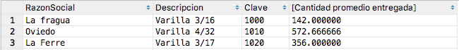

-- INSERT INTO tabla VALUES (valorcolumna1, valorcolumna2, [...] , valorcolumnan)

**INSERT INTO** Materiales **VALUES** (1440, **'Tubos PVC'**, 150.00, 2.85)  
**INSERT INTO** Materiales **VALUES** (1450, **'Laminas de acero'**, 300.00, 3.00)  
**INSERT INTO** Materiales **VALUES** (1460, **'Tablas de madera'**, 250.00, 2.20)  
**INSERT INTO** Materiales **VALUES** (1470, **'Impermiabilizante'**, 275.00, 2.80)  
**INSERT INTO** Materiales **VALUES** (1480, **'Marmol'**, 290.00, 2.76)

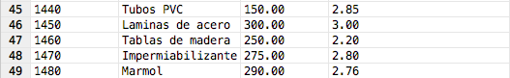

-Clave y descripción de los materiales que nunca han sido entregados.**SELECT m**.**Clave**, **m**.**Descripcion  
FROM** Materiales **m  
WHERE m**.**Clave NOT IN** (  
 **SELECT m**.**Clave  
 FROM** Materiales **m**, Entregan e  
 **WHERE m**.**Clave** = e.**Clave**)

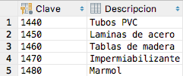

-Razón social de los proveedores que han realizado entregas tanto al  
-proyecto 'Vamos México' como al proyecto 'Querétaro Limpio'.**SELECT** pv.**RazonSocial  
FROM** Proveedores pv  
**WHERE** pv.**RazonSocial IN** (  
 **SELECT** pv.**RazonSocial  
 FROM** Proveedores pv, Proyectos py, Entregan e  
 **WHERE** pv.**RFC** = e.**RFC  
 AND** py.**Numero** = e.**Numero  
 AND** py.**Denominacion LIKE 'Vamos Mexico%'**)  
**AND** pv.**RazonSocial IN** (  
 **SELECT** pv.**RazonSocial  
 FROM** Proveedores pv, Proyectos py, Entregan e  
 **WHERE** pv.**RFC** = e.**RFC  
 AND** py.**Numero** = e.**Numero  
 AND** py.**Denominacion LIKE 'Queretaro Limpio%'**)

**../../../../../../Desktop/Captura%20de%20pantalla%202017-10-13%20a%20la(s)%2017.2**

-Descripción de los materiales que nunca han sido entregados al proyecto 'CIT Yucatán'**SELECT m**.**Descripcion  
FROM** Materiales **m  
WHERE m**.**Descripcion NOT IN** (  
 **SELECT m**.**Descripcion  
 FROM** Materiales **m**, Entregan e, Proyectos py  
 **WHERE m**.**Clave** = e.**Clave  
 AND** py.**Numero** = e.**Numero  
 AND** py.**Denominacion LIKE 'CIT Yucatan%'  
 GROUP BY m**.**Descripcion**)

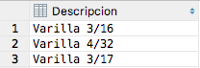

- Razón social y promedio de cantidad entregada de los proveedores cuyo promedio de cantidad entregada es mayor al promedio de la cantidad entregada por el proveedor con el RFC 'VAGO780901'.**SELECT** pv.**RazonSocial**, *AVG*(**Cantidad**) **as 'Promedio de cantidad entregada'  
FROM** Proveedores pv, Entregan e  
**WHERE** pv.**RFC** = e.**RFC  
AND** pv.**RFC NOT LIKE 'VAGO780901'  
GROUP BY** pv.**RazonSocial**

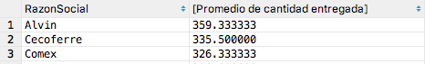

-RFC, razón social de los proveedores que participaron en el proyecto 'Infonavit Durango' y cuyas  
-cantidades totales entregadas en el 2000 fueron mayores a las cantidades totales entregadas en el 2001.

**SET DATEFORMAT** DMY  
**SELECT** pr.**RFC**, pr. **RazonSocial  
FROM** Proveedores pr, Entregan e, Proyectos py  
**WHERE** pr.**RFC** = e.**RFC  
AND** py.**Numero** = e.**Numero  
AND** py.**Denominacion LIKE 'Infonavit Durango%'  
AND** (  
 **SELECT** *SUM*(e.**cantidad**)  
 **FROM** Entregan e, Proyectos py, Proveedores pr  
 **WHERE** py.**Numero** = e.**Numero  
 AND** pr.**RFC** = e.**RFC  
 AND** py.**Denominacion LIKE 'Infonavit Durango%'  
 AND** e.**Fecha BETWEEN '01/01/2000' and '31/12/2000'** ) > (  
 **SELECT** *SUM*(e.**cantidad**)  
 **FROM** Entregan e, Proyectos py, Proveedores pr  
 **WHERE** py.**Numero** = e.**Numero  
 AND** pr.**RFC** = e.**RFC  
 AND** py.**Denominacion LIKE 'Infonavit Durango%'  
 AND** e.**Fecha BETWEEN '01/01/2001' and '31/12/2001'**)